Novas Tecnologias da Comunicação
Universidade de Aveiro
Laboratório Multimédia I

Debaixo de Água
Relatório Final Projeto

Guilherme Cabral 64817
Luís Almeida 59765
Maria Teixeira 64648
Mário Jader 59931

Índice

Apresentação do projeto 3
Analise e Planeamento 3
Desenho funcional
Requisitos funcionais 4
Estrutura arborescente 5
Desenho de interação e usabilidade 5
Desenho técnico 7
Produção do projeto
Estrutura e meios de navegação/interação 8
Integração e controlo de som 10
Animação 12
Soluções técnicas adoptadas para a resolução de problemas 12
Conclusões
Reflexão critica 13
Sugestões para o aperfeiçoamento e/ou
desenvolvimento futuro do projeto 14
Referências Web e Bibliográficas 14
Anexos 14

Apresentação do projeto

Debaixo de água é um projeto que se destina ao publico entre os 6 e os 12 anos de idade que pretende informar sobre algumas espécies presentes no filme de animação da Disney “À procura do Nemo”. Nesta aplicação, que poderá ser utilizada on-line e off-line, o utilizador poderá explorar entre três espaços. O primeiro mostra o Grande Barreira de Coral (habitat das espécies do filme) e os peixes que lá co-habitam. Através de um layout atrativo para os mais pequenos estes poderão obter informações quer sobre o habitat em si, quer sobre as espécies que o habitam. O segundo espaço desta aplicação o utilizador poderá aprender o que pode fazer no seu dia-a-dia para não prejudicar a vida dos oceanos e em particular a vida dos recifes. No ultimo, o utilizador irá aplicar conhecimentos através de um quiz.

Análise e Planeamento

Para o desenvolvimento do projeto, procederam-se a várias etapas. Inicialmente, através de uma discussão com todos os elementos, chegou-se a conclusão que o tema “Oceanário” é o mais interessante para se abordar, muito pela parte visual, inserida num universo completamente diferente, o oceano. Assim, chegou-se a uma unanimidade: todos acharam aliciante o facto de utilizar e experimentar as cores características do mundo marinho e de abordar espécies e os seus respectivos habitats. De seguida, surgiram várias ideias cruciais e discutiu-se o a abordagem e conceito que a aplicação deveria seguir. Propôs-se que essa mesmo deveria ser dirigida a um público que estivesse inserido numa faixa etária dos 6 aos 12 anos. Com o conceito e tema escolhidos, passou-se para a pesquisa de sites ou aplicações para servir de exemplos e ajudar o grupo a ter uma ideia global de toda a conjugação de cores, o modo como os conteúdos estão distribuídos e a tipografia utilizada. Após essa mesma pesquisa, começaram a surgir ideias cruciais em relação ao modo como os conteúdos da aplicação poderiam ser disponibilizados. Como primeira ideia, o grupo achou curioso realizar uma aplicação cuja página inicial tenha como paradigma de interação o tipo ambiente, onde todos os conteúdos estejam escondidos na interface e que permitam uma exploração e maior

interação com o utilizador. Outra ideia crucial foi dividir todos os conteúdos base em páginas que sejam acedidas através dos respectivos botões. Foi necessário uma análise pormenorizada e saber todos os aspectos positivos e negativos de cada uma das ideias apresentadas. E chegou-se a um consenso. No primeiro caso, chegou-se à conclusão que, utilizar o ambiente como paradigma de interação na página inicial talvez não fosse a melhor ideia. Primeiro, porque este tipo de paradigma exige um cenário bem construído e com um número de pormenores significativo. Esse não foi o problema central, porque o grupo dispõe de uma boa plataforma de suporte. O problema foi que, a nível de conteúdos, iria tornar a aplicação um pouco vazia. Além disso, a interação iria ser, de certo modo, limitada e podia criar um mau-estar no utilizador ao clicar em determinadas imagens e estas não disponibilizarem nenhuma informação. Assim, concluiu-se que a melhor opção seria optar por colocar três ícones/ botões principais e uma pequena transparência no fundo para não haver uma confusão de cores e conteúdos.
Em relação à tipografia, o grupo fez uma rápida análise e pesquisa para procurar o tipo de letra mais aconselhado para a aplicação. A primeira letra escolhida e aplicada não correspondeu inteiramente com a visão inicial que cada elemento tinha, isto é, estava demasiado “adulta” e simples para o tipo de aplicação que se iria desenvolver. Ora, sendo uma aplicação destinada a um público que se insere numa faixa etária dos 6 aos 12 anos, o grupo achou deveria mudar para algo mais infantil e simples, redondo e sem serifa. Com alguma pesquisa e análise de todo o cenário colorido realizado, o tipo de letra passou a ficar mais “alegre” e adequado para o público alvo que se quer englobar.

Desenho funcional

Requisitos funcionais

Em relação aos requisitos funcionais da aplicação, o utilizador tem ao seu dispor funcionalidades relacionadas com a navegação, com o controlo de som e a possibilidade de jogar (neste caso, um quiz). Sendo um projeto destinado a um determinado público, decidiu-se usar funcionalidades simples, com um visual apelativo e de tamanho considerável para o utilizador não se sentir perdido durante a sua interação com a aplicação.
Começando por abordar as funcionalidades relacionadas com a navegação, o utilizador tem três ícones que o irão encaminhar para três páginas, todas com diferentes conteúdos. Assim, a navegação será feita através de botões de navegação. O nosso objectivo foi a simplicidade, mas também a sua funcionalidade. Encontram-se em todas as páginas do projeto: na página inicial, ao centro, e nas restantes páginas, no lado direito, com um tamanho reduzido, para tornar a aplicação bem organizada.

Estrutura arborescente
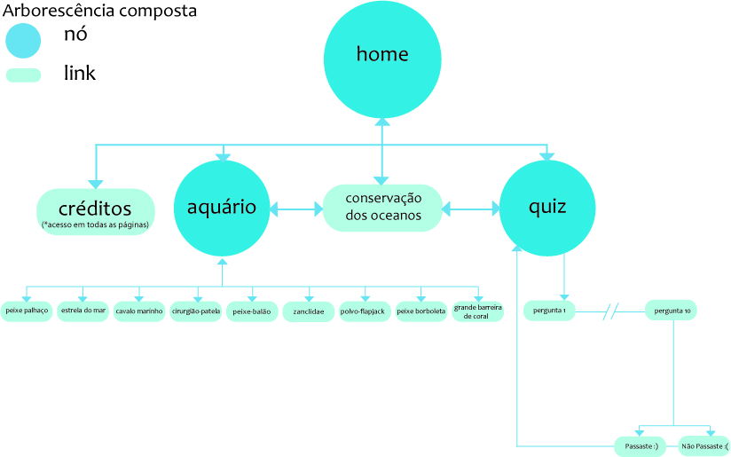

A arborescência da aplicação consiste na primeira página “home” (nó) que dá acesso a três outras páginas: “aquário”(nó) que da acesso à informação sobre os oito peixes e sobre o habitat (links), “conservação dos oceanos” (link) e “quiz” (nó) que dá acesso a dez perguntas onde na décima pergunta da acesso a uma de duas páginas (passaste ou não passaste). Todas as páginas tem acesso aos créditos.

Desenho de interação e usabilidade

Na área do desenho de interação e usabilidade, foi necessária uma pesquisa essencial para cada elemento do grupo ter uma abordagem mais objectiva. Em primeiro lugar, ter uma noção dos factores cognitivos e psicológicos do utilizador. Este tem uma limitada capacidade para recordar informação, inferior à capacidade

para recordar informação através de pistas visuais. Como já foi referido na “Análise e Planeamento”, o grupo teve sempre o cuidado de agrupar a informação de forma lógica e estrutural. Exemplo disso são os três ícones presentes na página inicial, com um visual bastante atrativo e acessível. A iconografia também está consistente com a metáfora gráfico. Deste modo, o utilizador irá ter uma maior facilidade em recordar a informação distribuída pela aplicação.
Relativamente à usabilidade (relacionada com a facilidade de utilização da interface, tendo em conta o utilizador), o grupo teve que ter em conta alguns aspectos: a facilidade com que o utilizador realiza tarefas muito básicas, no seu primeiro contacto com a aplicação; a sua eficácia na realização de tarefas, depois de ter compreendido todo o funcionamento; a sua memorização (depois de um longo tempo sem contacto com a aplicação); o seu bem-estar e o quão agradável é a sua utilização) e a quantidade de erros que este comete assim que utiliza essa mesma aplicação.
A usabilidade foi considerada em todas as nossas fases do projeto, e todos os elementos tiveram, através de uma pesquisa desenvolvida pelos mesmos, de ter em conta alguns princípios do desenho de interação. De entre as múltiplas propostas, a pesquisa prendeu-se por abordar as “8 regras de ouro”, de Schneiderman, que contêm algumas semelhanças com as heurísticas de Nielsen:
- Consistência: esta é a primeira regra, manter um padrão visual para todos os elementos, cor, layout e fontes. O grupo tentou assim, utilizar a mesma terminologia em menus. Como já se referiu, é possível ver em todas as páginas, seja no “Aquário” , na “Conservação dos Oceanos” , ou na página “Quiz” os três ícones que têm como funcionalidade a navegação do utilizador para os seus respectivos conteúdos.
- Atalhos para utilizadores assíduos: esta regra dá extrema importância ao tipo de navegação que deve ser realizada. Quantas mais teclas de atalho e navegação simples possuir um projeto que envolva interface gráfica, mais será fácil ao utilizador navegar de uma forma ágil.
- Feedback: toda a ação do utilizador requer uma resposta do sistema. Esta regra explica o porquê de o grupo não ter optado por utilizar logo na página inicial o ambiente, como paradigma de interação, porque, tendo a nossa aplicação conteúdos diferentes, não faria sentido espalhá-los pela página para o utilizador explorar. Além disso, o sistema não iria dar resposta a algumas ações do utilizador, porque, há, por exemplo, peixes que têm apenas como objectivo decorar o cenário.
- Diálogos que indiquem o fim da ação: o utilizador deve sentir-se seguro e saber quando há um inicio, um meio e um fim.
- Prevenção de erros: O sistema deve estar preparado para não cometer erros. E caso o utilizador cometa algum, deve haver mecanismos que corrijam esse mesmo erro.
- Retrocedimento de ações: sempre que possível, as ações devem ser reversíveis para que o utilizador se sinta tranquilo e saiba que pode

- retroceder sempre que possível (excepto quando exista algum interesse por parte do criador da interface gráfica para que o utilizador seja obrigado a passar por determinados pontos, como é o caso da página “Quizz”).
- Controlo: o utilizador deve ter a sensação que domina o processo do sistema e que apenas ele responde às suas ações.
- Minimizar a sobrecarga de memória do utilizador: o sistema deve ter uma interface acessível, simples, para que o utilizador tenha maior facilidade em memorizar. Para tal, é fundamental um boa estrutura e equilíbrio e que o sistema mostre elementos de diálogo e permita que o utilizador faça as suas escolhas, sem ter a necessidade de se lembrar de um comando específico.
De facto, estas 8 regras de Schneiderman têm algumas semelhanças com as heurísticas de Nielsen (feedback, falar a linguagem do usuário, saídas claramente demarcadas, consistência, prevenir erros, minimizar a sobrecarga de memória do utilizador, atalhos, diálogos simples e naturais, boas mensagens de erro e ajuda e documentação) e permitiu ao grupo estruturar e equilibrar os conteúdos da sua aplicação.

Desenho técnico

Relativamente ao desenho técnico, toda a aplicação foi desenvolvida tendo em conta o público alvo, portanto, optou-se por abordar a simplicidade e usabilidade. É possível verificar botões simples, coloridos e apelativos, todos eles a caracterizarem o tipo de conteúdos a que darão acesso e que o utilizador irá compreender e identificar com grande facilidade. Todos os botões que podem não ser familiares ao utilizador têm uma descrição.

No que toca ao layout, este é bastante acessível, nada complexo, básico, mas muito apelativo. Assim, a aplicação não se torna confusa e de difícil compreensão para o utilizador. O design apresenta formas básicas, que se adequam para o tipo de público que o grupo quer se dirigir.

Produção do projeto

Estrutura e meios de navegação/interação

Abordando a sua estrutura e meio de navegação, a aplicação vai conter três espaços / menus, onde o utilizador vai ter a liberdade de explorar cada um deles. Um dos cuidados em que cada elemento teve em conta, foi o facto de nunca tentar fazer uma aplicação que tivesse uma influência direta com o filme “Á Procura do Nemo”, da Disney (tema do projeto), mas sim, aplicar influências pessoais que cada elemento do grupo. Dividir a aplicação em três espaços não só simplifica layout, como torna-o muito mais organizado.
O menu inicial, chamado “Home”, vai mostrar três ícones para o utilizador se sentir informado do espaço e ter a noção de todo o conteúdo da aplicação. Este menu vai ser o ponto de partida do sistema e o mesmo vai poder, sempre que quiser, retroceder para o início. Para realçar os três ícones e a tipografia, todos os elementos acharam necessário aplicar uma pequena transparência no fundo. Assim, o utilizador não vai navegar num espaço com uma mescla de cores que o impossibilitam de perceber os conteúdos. Ainda neste espaço, é possível chegar à conclusão que o botão fechar encontra-se bem visível, assim a tipografia. Como é normal, para o nosso público alvo, é importante que este não se sinta perdido. É possível interagir com botões como “Sair”, “Créditos” e “On/Off”.
Relativamente aos três botões centrais, cada um deles terá a funcionalidade de navegação do utilizador. O primeiro, para a Grande Barreira do Coral, o segundo, para uma página que dará toda a informação necessária para a conservação dos oceanos e o terceiro, para um quiz, com o objectivo de entreter o usuário, mas ao mesmo tempo, para testar o seu conhecimento sobre a informação didática que o projeto contém. Cada um deles tem elementos visuais que caracterizam as páginas que irão ser mostradas: no primeiro, decidiu-se vectorizar um aquário porque, de facto, é isso mesmo que se pretende mostrar: um aquário repleto de espécies de peixes do filme da Disney “À Procura de Nemo” para explorar. Nesta página, não vai ser possível ao usuário voltar à Home, mas tem os três botões que lhe permitirão navegar até às restantes páginas. Mas será a página que conta com mais elementos de interação: se clicar numa espécie, a aplicação abrirá uma subpágina com informação sobre a espécie clicada. Nesta subpágina, e em todas as pertencentes às espécies terão, para além dos já mencionados, um botão de retroceder que redirecionará novamente o usuário para o aquário.. O segundo ícone, mostra uma rapariga com uma camisola laranja, onde é possível ler “Herói do Ambiente”. O utilizador pode deduzir facilmente que a página seguinte terá um carácter informativo, pelo facto de o botão ter uma descrição. E, de facto, essa página irá conter informação simples, mas útil, sobre a conservação dos oceanos. Ter como título os “10 Mandamentos para te tornares num Herói do Ambiente” é certamente para chamar a atenção do mesmo, onde cada ponto aborda uma medida simples que as crianças podem fazer, ajudando a combater o aquecimento global e outros problemas ambientais que precisam de ser resolvidos e que todos podem dar o seu pequeno, mas importante, contributo. Convém salientar que esta página irá ter um botão de scroll para se ter uma melhor estrutura de informação. Finalmente, o terceiro botão mostra uma folha com pontos de interrogação. Este botão redirecionará o utilizador para uma página, que tem como principal objectivo entreter o mesmo e, ao mesmo tempo, testar o conhecimento que recolheu ao longo da sua visita. A navegação neste menu é completamente diferente, pois o paradigma de interação é tutorial: o usuário não poderá retroceder para a pergunta anterior nem para a última. O processo é contínuo.

. Códigos do Scroll
- Botão para cima
on (release) {
_root.texto.scroll += 1;
}
- Botão para baixo
on (release) {
_root.texto.scroll -= 1;
}

. Códigos do Quiz
O quiz foi inicialmente pensado de maneira diferente de como ficou feito. Inicialmente ponderámos criar um quiz em que a ordem das perguntas fosse aleatória. Mais tarde chegámos à conclusão que ia ser muito complicado e demorado criar a aleatoriedade das perguntas. Assim, o quiz ficou com a ordem das perguntas definida e sempre igual.
A programação desta parte da aplicação é bastante simples. Na layer “actions “, no primeiro frame foram declaradas e definidas as variáveis que iam contar as respostas certas e erradas:
var certas = 0;
var erradas = 0;
Nas frames seguintes estão as perguntas, cada uma com duas hipóteses (escolha múltipla) onde a resposta certa incrementa um valor na variável “certas” e a resposta errada incrementa um valor na variável “erradas”
certas++;
ou
erradas++;
No fim do quiz, está um frame que apresenta o total de respostas certas e erradas. Usando dois campos de texto dinâmico que carregam cada um uma diferente variável, o número de repostas certas é assim apresentado ao utilizador.

Integração e controlo de som

A integração e controlo de com é o espírito de toda a aplicação e foi bastante difícil o grupo encontrar sons que se pudessem relacionar com oceano, mundo infantil e com o estilo visual criado. Um botão que permite reproduzir ou parar os sons está presente em todos os menus criados. Esse botão encontra-se na parte superior esquerda com um visual específico que permite ao usuário saber automaticamente qual o seu propósito. Ao todo, a aplicação contém duas músicas, uma exclusiva para o quiz, a outra para os respectivos menus. A aplicação também contém um som de bolhas, que representam o ambiente de um oceano.

Código de integração de som
Som bolhas (“bolhas”), Som clique aquário (“clique_aquário”), Som clique conservação (“clique_conservação”), Som clique quiz (“clique_quiz”), Som fundo: Wayne Hill “Left Bank Two” (“som_fundo”)

Cena: Início
Frame 1:
var bolhas:Sound=new Sound();
bolhas.attachSound ("bolhas");
bolhas.start();
bolhas.setVolume(20);

Cena: Scene 1
Frame 1:
play();
var som_fundo:Sound=new Sound();
var som_quizz:Sound=new Sound();
var som_aquario:Sound=new Sound();
var som_conservacao:Sound=new Sound();
var som_clique_quizz:Sound=new Sound();

som_clique_quizz.attachSound("som_clique_quizz");
som_aquario.attachSound("som_aquario");
som_conservacao.attachSound("som_conservacao");
som_quizz.attachSound("som_quizz");
som_fundo.attachSound ("som_fundo");
Frame 35:
som_quizz.stop();
som_fundo.start();
Frame 42:
bolhas.start();
som_fundo.stop();
som_quizz.start();

Botão aquário:
on (release) {
som_aquario.start();
}
Botão menina:
on (release) {
som_conservacao.start();
}
Botão folhas:
on (release) {
som_clique_quizz.start();
}
Botão som quiz:
on(release) {
som_quizz.start("som_quizz");
btn_som_quizz._visible=false;
btn_sem_som_quizz._visible=true;
}
Botão sem som:
on(release) {
som_fundo.stop("som_fundo");
btn_som._visible=true;
btn_sem_som._visible=false;
}
Botão som:
on (release) {
som_fundo.start("som_fundo");
btn_som._visible=false;
btn_sem_som._visible=true;
}

Animação

No inicio da aplicação encontra-se uma animação, que serve para introduzir a mesma (com o seu título no centro) e dar uma ideia ao utilizador das suas cores e do seu conteúdo. A animação é simples, mais uma vez, tendo o objectivo de entreter o público infantil e não abandonar o sei estilo. No menu “Aquário”, está presente em cada espécie (movieclip), uma animação que retrata o percurso de cada peixe. Os três botões do menu principal também têm uma animação própria situada num movieclip. Neste caso, o objectivo foi destacar o botão para o utilizador saber que a sua ação irá ter algum efeito.

Soluções técnicas adoptadas para a resolução de problemas

Não foi possível, nas aulas de Laboratório Multimédia adquirir todo o conhecimento sobre programação Action Scropt 2.0 para a realização da aplicação, portanto, foi necessária alguma pesquisa, através da Internet e colegas experientes, para que esses problemas fossem resolvidos de forma correta. Durante a realização da aplicação surgiram alguns problemas: em primeiro lugar, na programação do botão scroll, onde, inicialmente, tinha-se em mente programar um botão com forma de barra que permitisse, através de clique fixo, manusear a informação para cima ou para baixo, num só único botão. Através de uma pesquisa, foi possível verificar que é muito mais fácil programar dois botões em vez de um. Nesses dois botões, um fica programado para subir a informação e o outro para descer. Outro problema técnico foi na programação do quiz, mas com pesquisa e conselhos de colegas de curso experientes e docentes da cadeira, foi possível programar pela forma mais intuitiva. Finalmente, outro problema foi no controlo de som: o número de variáveis foi muito superior ao que os elementos do grupo estavam habituados a trabalhar, portanto, foi normal o aparecimento de sons sobrepostos ou programação mal realizada. Com paciência e ajuda colectiva, foi possível resolver o problema.

Conclusões

Reflexão critica

Com o desenvolvimento deste projeto final, todos os elementos do grupo aprenderam, essencialmente, novas formas de programar com o Action Script 2.0 e a utilizar o Adobe Flash CS3 com maior eficácia. Foi necessária também uma pesquisa extra-aula, pelo que foi necessária organização por parte dos elementos de grupo. Outro aspecto interessante foi a discussão de ideias, por ser um tema subjetivo e que exige muita criatividade. De certa forma, a base do trabalho partiu disso e essa fase é sempre uma fase importante para o resultado final.
Foram visualizados alguns tutoriais essenciais para a realização da aplicação para adquirir mais conhecimento sobre programação.
Um dos grandes objectivos do nosso projeto era a criação de algo simples, onde se apostasse no cenário visual próprio para um público infantil e numa programação também simples, mas bem executada. Esse objectivo foi cumprido. Nunca, desde que a ideia de abordar espécies do filme da Disney “À Procura de Nemo” começou a ser planificada, se tentou fazer uma abordagem direta em relação ao mesmo. Primeiro, porque o grupo estava, essencialmente, num processo de aprendizagem e, segundo, porque, com as aplicações de profissionais especializados já existentes, não seria possível fazer um projeto que estivesse à altura e as comparações eram inevitáveis.
Apesar de surgirem vários problemas durante a realização da aplicação, todos foram devidamente resolvidos e todas as dificuldades foram superadas. Com este projeto, a nossa competência para trabalhar num grupo com pessoas diferentes e todas com mentes criativas elevou-se. Também foi necessária organização de tempo, mas, essencialmente, esses desafios foram ultrapassados.
“Debaixo de Água” contribuiu para o facto de assimilar o que foi dado nas Unidades Curriculares de Laboratório Multimédia I e Imagem Digital Estático e aprender novos conceitos. Além disso, também foi um desafio cuja experiência mais tarde, numa situação profissional, poderá ser útil ser relembrada.

Sugestões para o aperfeiçoamento e/ou desenvolvimento futuro do projeto

Depois da realização e produção do projeto, o grupo reconheceu que algo mais poderia ter sido feito, nomeadamente a utilização de mais botões em relação ao som, como um controlador e botão play e stop. A implementação de um vídeo também pode ser uma sugestão para o aperfeiçoamento e/ ou desenvolvimento futuro do projeto.

Referências Web e Bibliográficas

http://faculty.washington.edu/jtenenbg/courses/360/f04/sessions/schneidermanGoldenRules.html
http://www.useit.com/papers/heuristic/heuristic_list.html
http://userdesign.org/principios.html
http://www.simonwhatley.co.uk/lunds-expert-ratings-of-usability-maxims

Anexos

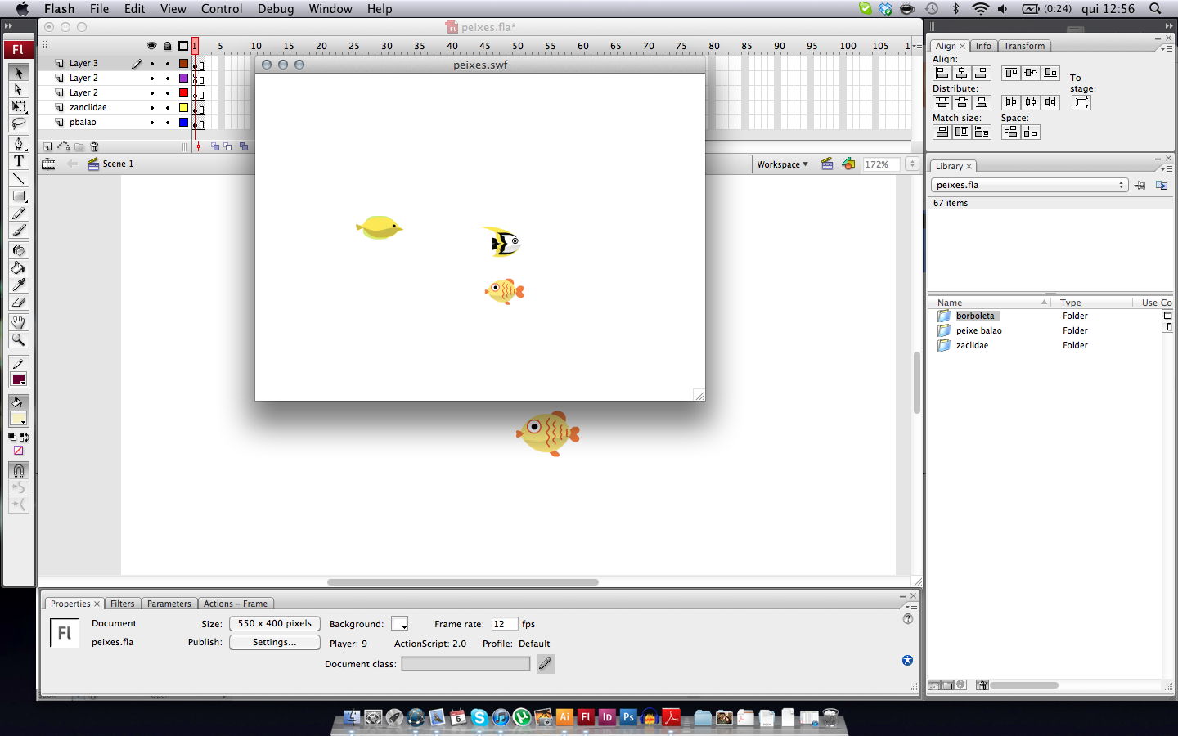
Screenshots:

Screenshot 01: Exemplo de espécies | movieclips

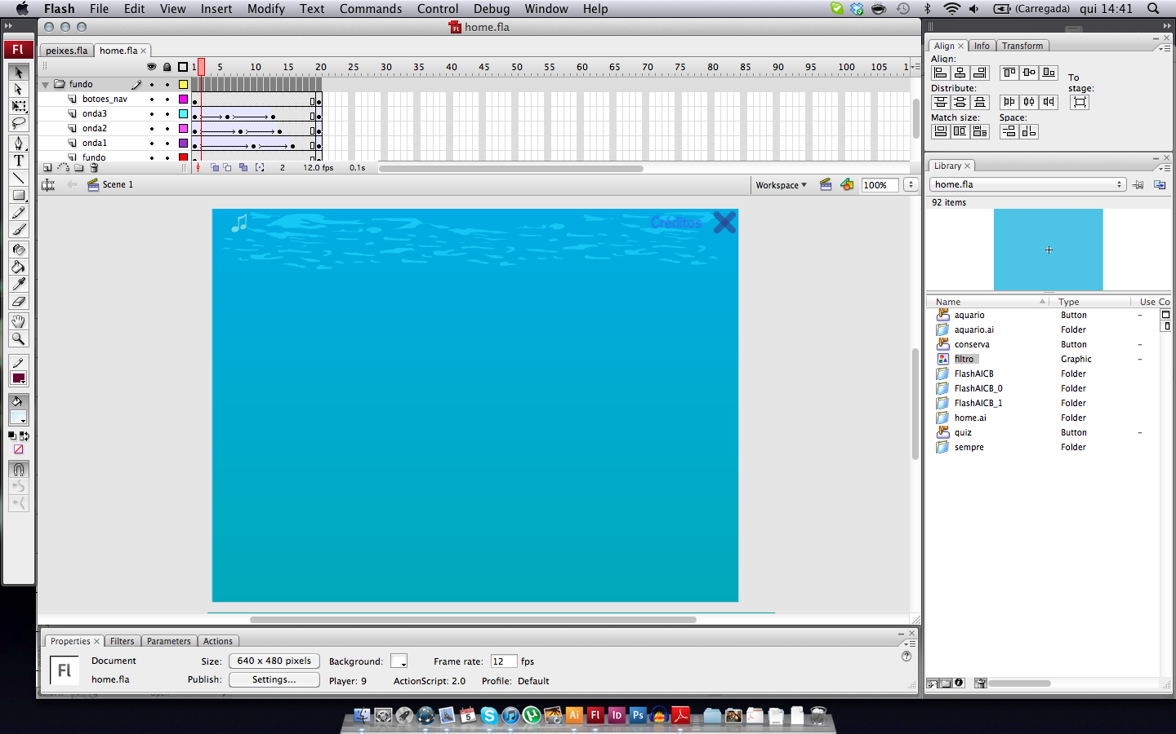
Screenshot 02: Fundo

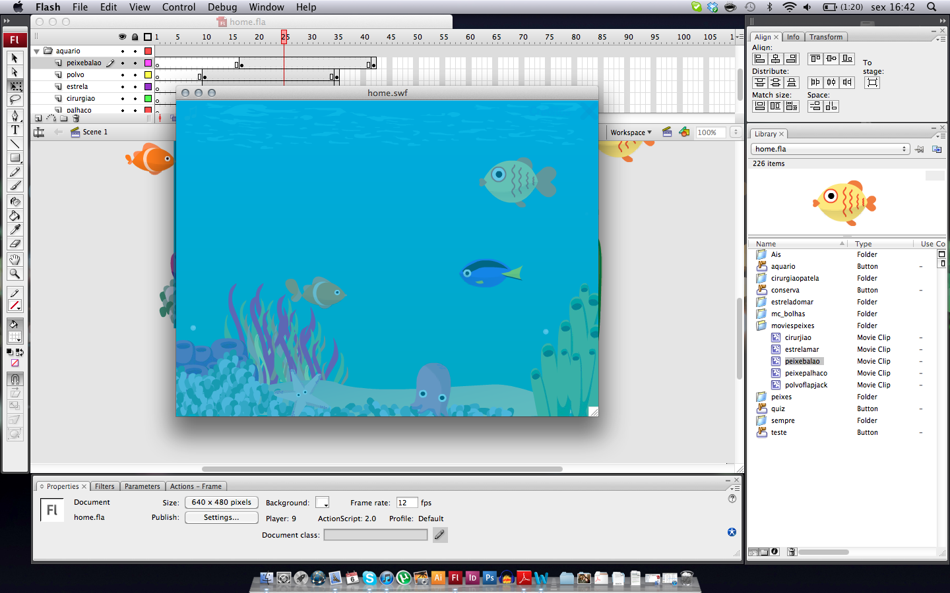

Screenshot 03: Movieclips

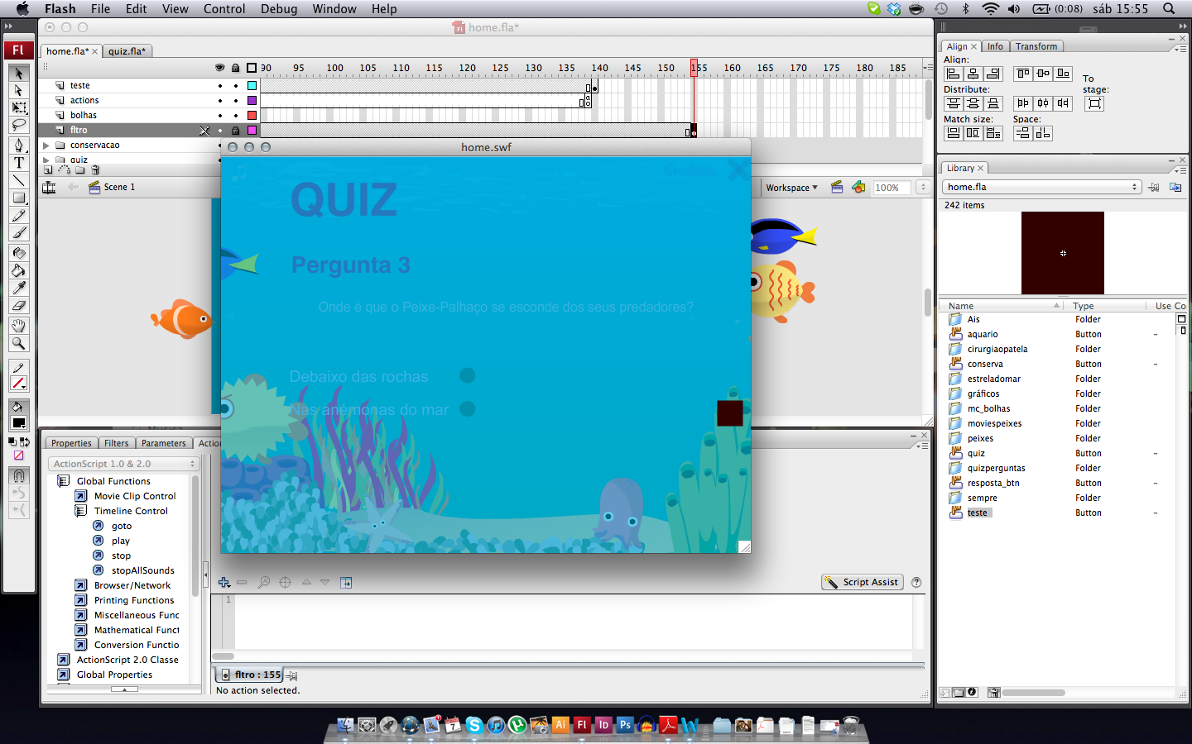

Screenshot 4: Quiz

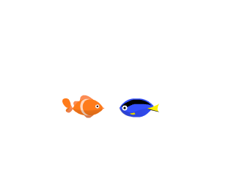

Screenshot 5: Espécies

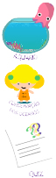


Botões: “sem_som”, “som”, ícones do menu principal, “fechar”, “scroll”, “voltar”

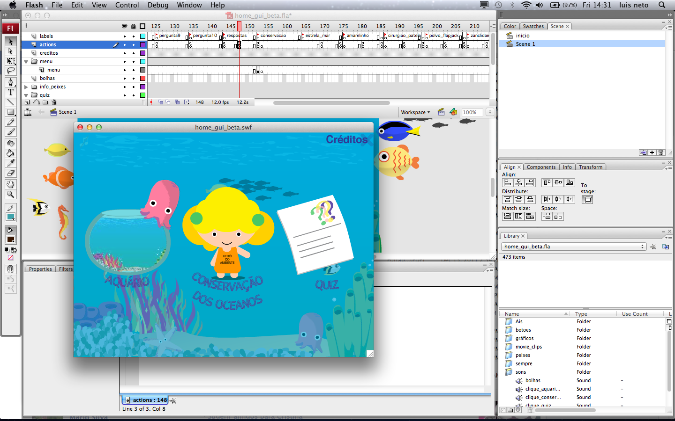
Sceenshot 6: Home

